Sådan bruger du chaufførsalg app
Side 1: Log Ind/Log ud/Brugergrænseflade
Side 2 til 5: Salg af zonebilletter/ salg af destinationsbilletter / Print af billetter / Annuller ordre
Side 5: Offline advarsler
Tryk på App | 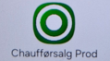
Log ind  - Tast Chauffør-ID (minimum 8-cifre)  - Tast Pinkode (4 cifre)  - Klik på ”log ind” | 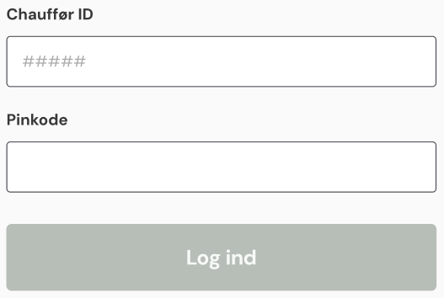
Log ud  - Tryk ”Log ud” icon  - Tryk ”Ja, afslut min salgstur” for at bekræfte log ud og afslut tur  Når du logger ud, printes der automatisk en salgsrapport for den afsluttede tur. | 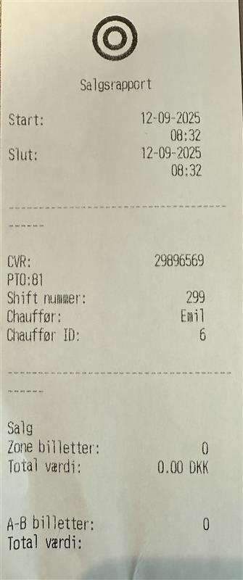  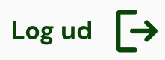  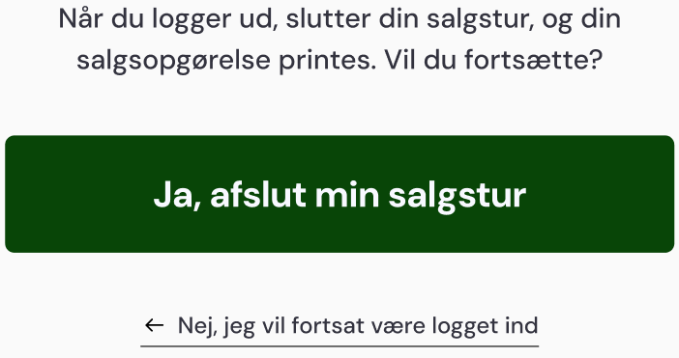
Brugergrænsefladen:  - I hjørnet øverst til venstre vises dit Chauffør-ID samt det aktuelle vagtnummer.  - I bjælken til venstre kan du navigere mellem Chaufførsalgs salgsfunktioner: zonebilletter, destinations-billetter og annullering af billetter.  Den salgsfunktion, som du er inde på, vil blive markeret med grøn i navigations-bjælken .  - I hjørnet øverst til højre kan du logge ud. | 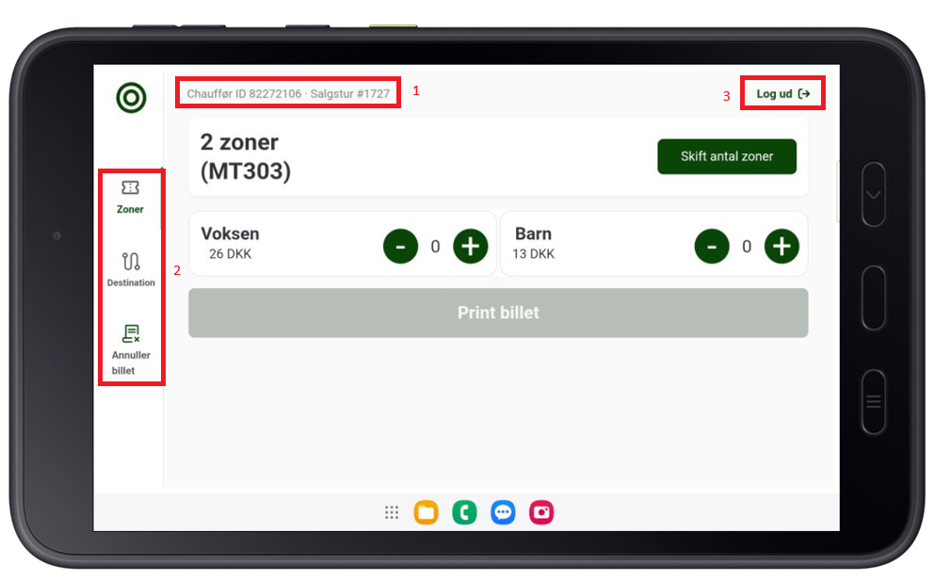

Salg af zonebilletter

Antal zoner  - En zonebillet er som standard på 2 zoner  - Tryk ”Skift antal zoner”, hvis kunden ønsker flere zoner | 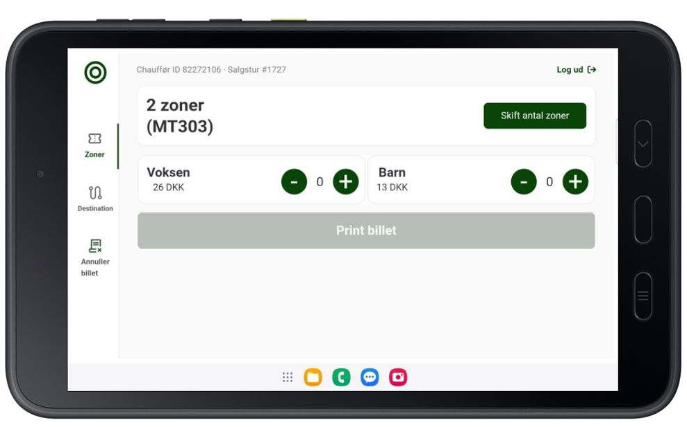
Ændring af zoner  Pop-up vises.  - Du kan scrolle og vælge det ønskede antal zoner  - Tryk ”Videre” for at vælge antal zoner og vende tilbage til zonebilletskærmen | 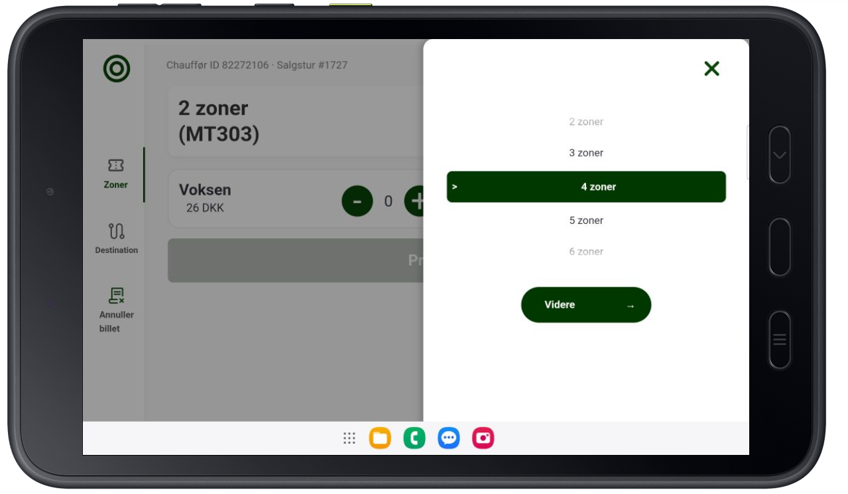
Vælg kundetype, antal og print billet.  - Tryk på +/- ud for korrekt kundetype for at vælge antal kunder  - Tryk på bjælken ”Bekræft betaling”  - Tryk ”Print billet”  (Obs: der printes altid én billet til hver enkelt rejsende i ordren) | 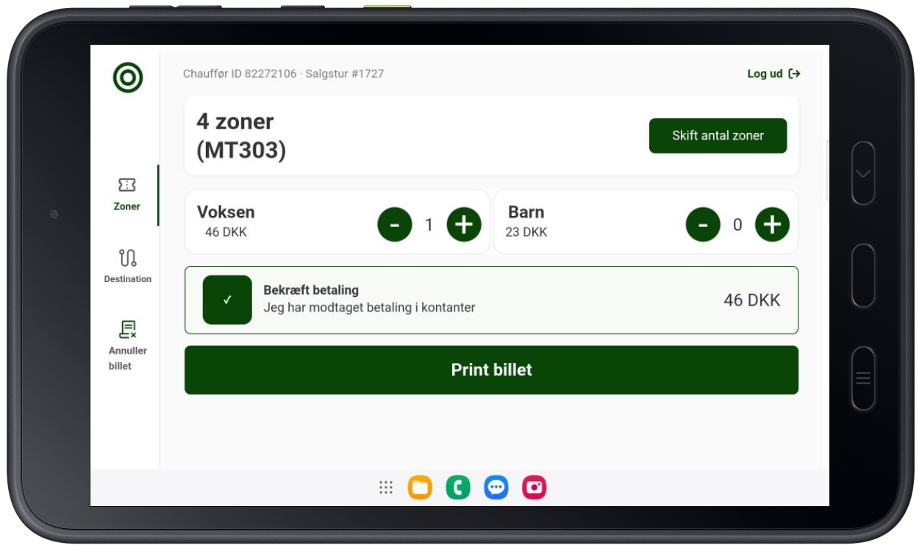
Bekræftelse  Pop-up vises når salg er gennemført. | 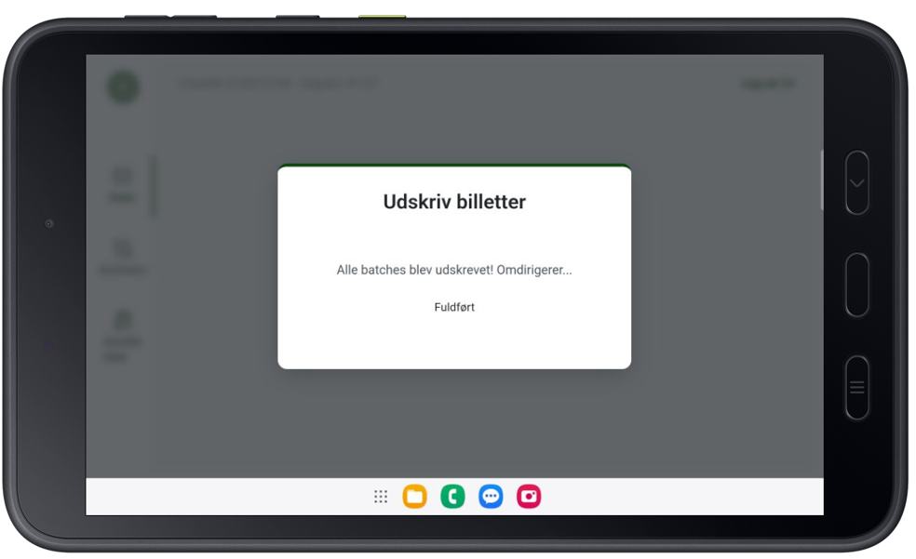

Salg af Destinationsbilletter
- En destinationsbillet købes altid ud fra det stoppested, hvor bussen befinder sig.
- Destinationsbilletter omdannes til zonebilletter, så det er vigtigt, at salget sker fra den korrekte zone.
Startzone  - Kontrollér altid, at zonen i feltet Fra stemmer overens med bussens placering. Hvis den ikke gør, kan du redigere zonen på samme måde, som du vælger destination. | 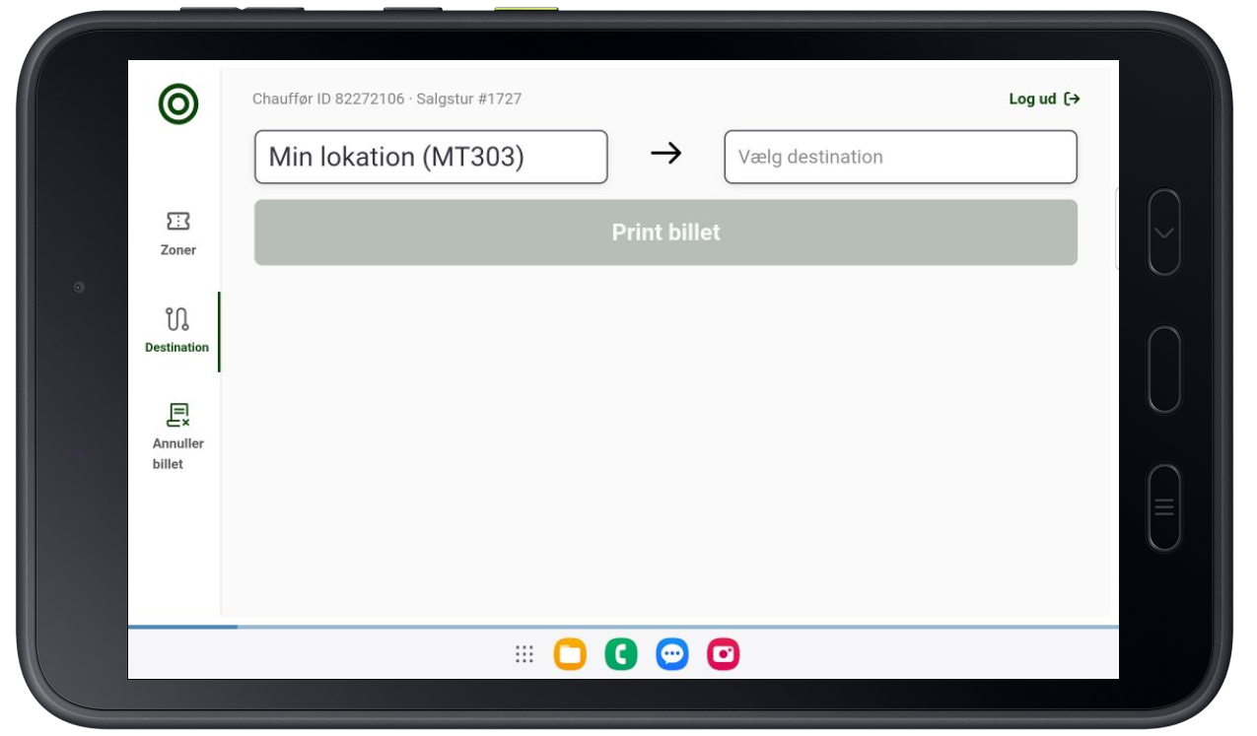
Indtast destination  - Tryk i feltet ”Vælg destination”  - Tast den ønskede destination (når du begynder at taste, kommer der forslag – du kan scrolle for at finde flere muligheder)  - Tryk på den ønskede destination. | 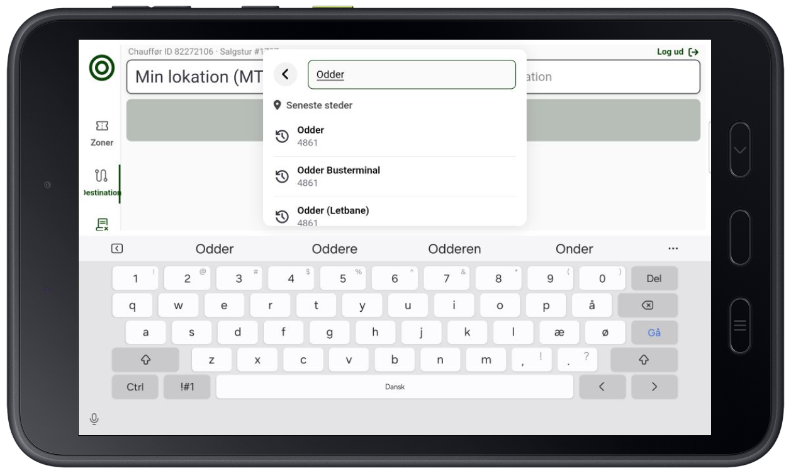
Vælg kundetype, antal og print billet.  - Tryk på +/- ud for korrekt kundetype for at vælge antal kunder  - Tryk på bjælken ”Bekræft betaling”  - Tryk ”Print billet”  (Obs: der printes altid én billet til hver enkelt rejsende i ordren) | 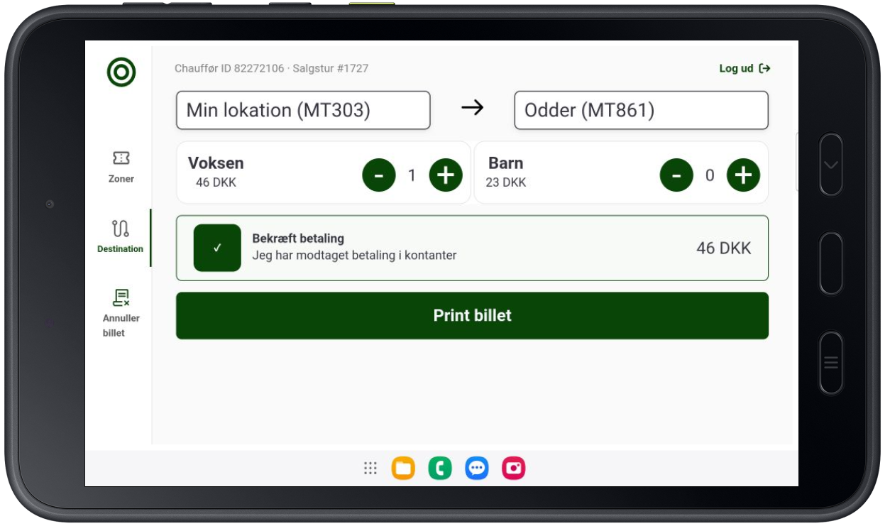
Bekræftelse
Pop-up vises når salg er gennemført.

Annuller ordre
Det er kun muligt at annullere den sidst solgte billet.
Bekræft annullering  - Tryk ”Annuller billet”  Skærm viser seneste solgte ordre med tidspunkt for print, antal zoner, kundetype og antal kunder.  Kontroller, at det er den korrekte ordre der bliver annulleret.  - Tryk ”Ja, annuller senest solgte billet” for at bekræfte | 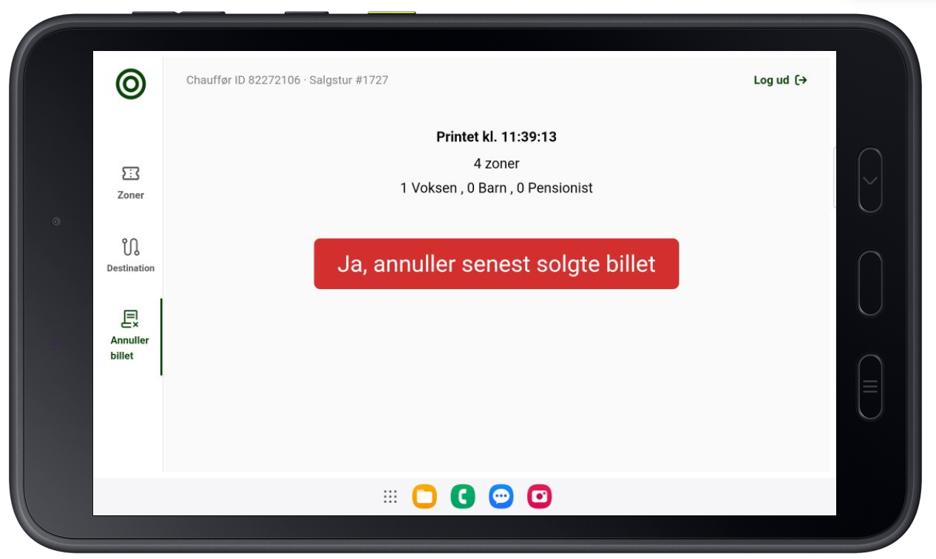
Bekræftelse  En pop-up bjælke vises med ”Success Billetten blev annulleret”  Data til den annullerede billet sendes til data platformen og fremgår på den daglige salgsrapport og salgsopgørelse. | 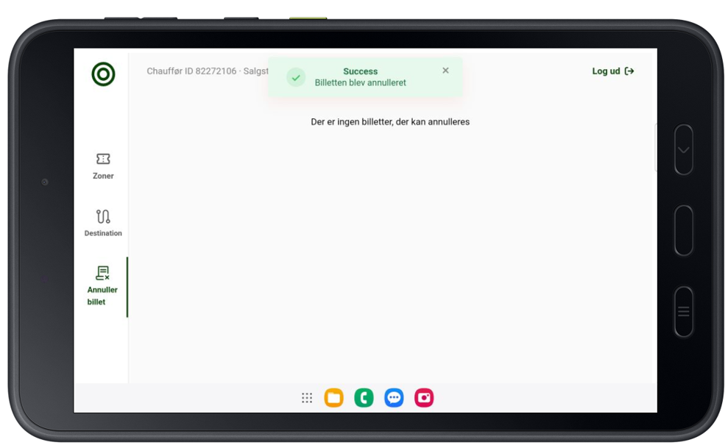

Offline advarsler

Netværksforbindelse  Hvis tablet mister netværks-forbindelse, vises pop-up med ”Ingen internetforbindelse. Billetsalg ikke muligt”  Dette sikrer, at du tydeligt kan se, når billetsalg ikke er muligt.  MEGET VIGTIG!  Når du ser denne pop-up skal du IKKE gøre noget. Du skal bare vente på at den går væk igen. | 